GEODIAGNOSE INSTITUCIONAL DA ESCOLA ESTADUAL DR. CARLOS GOMES DE BARROS DA CIDADE DE UNIÃO DOS PALMARES-AL

RESUMO
O presente artigo tem como objetivo expor os resultados e as análises dos aspectos institucionais feitas na Escola Estadual Carlos Gomes de Barros a respeito dos espaços físicos, pedagógicos e administrativos. Esses dados têm por finalidade verificar o processo de ensino-aprendizagem na escola e embasar o estudo do Ensino da Cidade na Geografia, conforme propõem o subprojeto do qual fazemos parte. A metodologia utilizada para obtenção dos dados ocorreu a partir da aplicação de questionários e posteriormente tratamentos de dados. Bem como autores que trabalham com a referida problemática. Múltiplos olhares teórico-metodológicos na formação docente, que tem por finalidade programar novas metodologias, que venham facilitar o processo de ensino-aprendizagem nas redes de ensino público de Alagoas, bem como a valorização da profissão docente entre graduandos das licenciaturas da Universidade Estadual de Alagoas e professores em serviço. Tendo como embasamentos teóricos, autores como Vygotsky e Morales. Assim, através destes levantamentos de dados podemos identificar o perfil do desenvolvimento escolar em aspectos gerais.

Palavras chave: Educação básica, Escola, Universidade.

ABSTRACT
This article aims to expose the results and analysis of the institutional aspects made in the State School Carlos Gomes de Barros about the physical, educational and administrative spaces. These data are intended to verify the process of teaching and learning in school and to support the study of the Education City in Geography, as the proposed sub-project of which we are part. The methodology used for data collection occurred from the use of questionnaires and subsequent data processing. And authors who work with the issue said. Multiple theoretical and methodological looks in teacher training, which aims to set new methodologies that will facilitate the process of teaching and learning in public school systems of Alagoas, as well as the appreciation of the teaching profession among students of degrees from the State University of Alagoas and teachers in service. With the Theoretical Foundation, authors such as Vygotsky and Morales. Thus, through these data collections can identify the profile of the school development generally.

Keywords: Basic Education, School, University.

INTRODUÇÃO

O presente trabalho tem por objetivo analisar a realidade escolar em seu contexto geral. Com alunos bolsistas e professores supervisores do Subprojeto “O Ensino da Cidade na Geografia”, foi escolhido para diagnostico, a escola Estadual de Ensino Fundamental e Médio Dr. Carlos Gomes de Barros, possui uma boa acessibilidade e atende a toda a comunidade local e circunvizinhas de forma satisfatória, com um espaço físico em condições consideráveis ao se tratar de uma escola pública. Vygotsky [1896] 1934 afirma que o desenvolvimento de cada indivíduo se dá diante da convivência do sujeito com o seu meio. Esse meio, ou quaisquer outros meios sociais que possibilitem esta interação.
Podemos citar a escola Carlos Gomes de Barros, figura1. Como um exemplo deste meio, pois é um importante lugar para a troca e desencadeamento do processo de ensino aprendizagem. Todos os sujeitos nela presentes, principalmente os docentes, têm papel importante no processo. A instituição de ensino e seus agentes planejam e executam projetos pedagógicos intencionais e deliberados, cujo objetivo é a construção de conceitos. Sendo assim, o aluno também é um agente ativo nesta construção, pois aprende, ensinam e constroem juntos em seu grupo social, contribuindo no desenvolvimento dos valores. Morales 1999, ressalta a importância dessas relações nas escolas, sendo estes locais um ambiente formador de cidadãos para que possam ter a habilidade de se sobressair diante das dificuldades existentes na nossa sociedade.
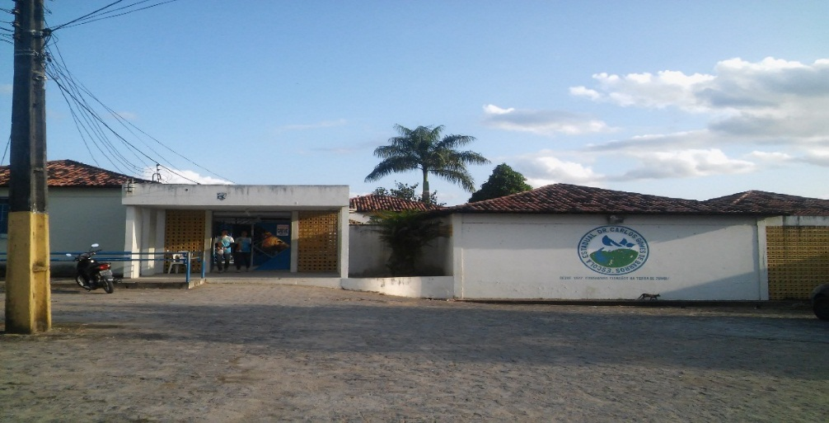

Figura I- fachada da E.E Dr. Carlos Gomes de Barros

PROCEDIMENTO METODOLOGICO

A pesquisa é de forma quantitativa e qualitativa feita através da aplicação de questionários e estudos bibliográficos utilizando referencias como Vygotsky e Morales que discutem a referida problemática e foi de grande importância para dar consistência ao nosso trabalho. Com a entrevista feita através dos questionários em todo o seguimento escolar, desde a gestão administrativa até equipe pedagógica, onde percebeu-se que não há dificuldades ao desenvolver o trabalho pedagógico devido à mesma ter uma boa equipe de coordenadores, onde as funções são bem divididas e um bom relacionamento entre ambos. E se articulam da seguinte maneira, com reuniões e se organizam para ter dois diretores em cada turno, um no pedagógico e outro no administrativo, bem como docentes, discente e o pessoal de apoio.

RESULTADOS E DISCUSSÃO

A Escola funciona nos turnos Matutino, Vespertino e Noturno, atendendo aos alunos de Ensino Fundamental II e Ensino Médio. Conta com três diretores, 1 geral e 2 adjuntos, 5 coordenadores, estes tendo suas funções de ordenar o planejamento pedagógico para caracterizar a atuação do coletivo da escola, vinculando e articulando o trabalho a proposta pedagógica da instituição, 44 professores e 1.400 alunos aproximadamente, cujo eixo relacional da escola encontra-se muito bom no geral. Na escola Dr. Carlos Gomes de Barros existe ambiente e recursos destinados especificamente a determinados fins pedagógicos, tais como: laboratório de informática, laboratório de ciências, biblioteca, auditório, cantina, cozinha, dependência sanitária, banheiros, sendo que a mesma está adaptada para receber pessoas com algum tipo de deficiência física.
Sua parte física é bem estruturada contendo boa iluminação, com 25 salas, às condições de uso das dependências da escola, esta é percebida como boa, apesar das dificuldades que permeia as escolas públicas deste país, pôde-se perceber aqui uma média considerada, o que a priori pode-se subentender que estes dados não representam ás demais escolas públicas deste município, mas que a escola tem atendido com sua estrutura física e dessa forma contribuindo para as ações normais de ensino.
A tabela 1, revela que as condições de uso das dependências da escola são boas, apesar das dificuldades que permeiam as escolas públicas deste país, pode-se perceber nesta unidade educacional um ambiente razoável para o desenvolvimento das atividades escolares. Desta forma, foi possível perceber que a escola tem atendido satisfatoriamente ao seu público.

Dependência/quantidade |  | Utilização |  |  |  | Condições de Uso
Dependência | Q | S | A | R | N | Ruim | Regular | Bom | Ótimo
Sala de aula | 25 | x |  |  |  |  |  | x
Área de lazer | 03 |  | X |  |  |  |  | x
Banheiros | 04 | x |  |  |  |  |  | x
Almoxarifado | 03 | x |  |  |  |  |  | x
Cantina | 01 | x |  |  |  |  |  | x
Cozinha | 01 | x |  |  |  |  |  | x
Estacionamento | 01 | x |  |  |  |  |  | x
Refeitório | 01 | x |  |  |  |  |  | x

Q=quantidade | S=sempre | A=às vezes | R=ruim | N=nunca
Legenda:
Fonte: dos autores

A estrutura desta escola sempre tem periódicas manutenções após dois bimestres que é justamente o período de férias dos alunos e professores, para que os discentes ao voltarem às aulas possam encontrar e vê a boa estrutura do seu local de aprendizagem para assim se dedicarem em adquirir conhecimento. Seu entorno na qual a escola está inserida em uma rua próximo ao centro da cidade, recebendo alunos tanto da zona rural como do urbano e de diferentes classes.
A Escola apresenta enormes potencialidades de uso variado dos espaços que a compõem, no entanto iremos destacar alguns locais e o seu uso, sendo o ginásio, auditório, pátio, quadra de esporte, sala de informática, sala de vídeo, os quais são lugares ótimos para o desenvolvimento de conhecimentos extracurriculares, a exemplo que pode ser feito, feira de ciências, gincana, no caso do pátio e do ginásio por serem lugares mais espaçosos para determinadas atividades e também pelo fato de propiciar a troca de conhecimento, já os demais locais citados tem a possibilidade de exposição de mini cursos, aulas extras, desenvolvimento de peças e entre outros
Com relação a equipe pedagógica observou-se que possuem um papel importante na formação continuada dos docentes, fazendo com que os professores estejam sempre estudando para um melhor desempenho em sala de aula, novamente mostrando que a equipe está bem instruída. Os professores da instituição são especializados, estando sempre à disposição para participar das formações e atualizações pedagógicas que lhes são ofertados e assim contribuir para o bom andamento das atividades.
Em relação à escolaridade dos professores de Geografia identificamos que todos possuem curso superior e especialização, esse resultado em uma escola pública é um avanço considerável. Isso significa uma oferta de profissionais qualificados e possivelmente melhor preparados para exercer sua profissão em sala de aula.
Conforme a tabela 2.

Tabela 2 - professores de geografia da escola Carlos Gomes de Barros

PROFESSORES DE GEOGRAFIA
Quantidade | 5
Formação Profissional | 5 especialistas
Outras instituições de atuação | 2 municipal e privada
Vínculo com a instituição | 3 concursados | 2 contratados
Dificuldade em trabalhar com o tema cidade | 3 não sentem | 2 sentem
Participação em formação continuada | 3 participam | 2 não participam
Fonte: dos autores

CONSIDERAÇÕES FINAIS

Diante do todo visto, pode-se perceber que a Escola Carlos Gomes de Barros, possui uma estrutura física em boas condições, para desta forma desenvolver satisfatoriamente suas atividades letivas, um quadro de profissionais qualificados, que buscam dar o melhor de si para desenvolver da melhor forma suas atividades. Encontram-se em um meio harmônico com um bom eixo relacional, onde todos estão dispostos a ajudar uns aos outros.
A diagnose mostrou também alguns pontos negativos, nos quais os profissionais de apoio relataram a sobrecarga de trabalho devido à falta de funcionários para realizar a demanda de serviço existente, e consequentemente não conseguiam executar todo o trabalho necessário, assim, foram observados alguns ambientes necessitando de higienização.
No decorrer da pesquisa, foi possível concluir que, a escola é mais que uma estrutura física onde todos juntos formam uma família e cada um possui seu papel fundamental na construção do bom ensino - aprendizagem de uma forma igualitária para todos, sabendo-se que nem sempre os alunos chegam até a estas modalidades de ensino preparados, então cabe a instituição fazer com que eles aprendam a sua responsabilidade junto com toda comunidade escolar, é criar um ambiente de trabalho onde haja respeito e confiança entre os membros da equipe, assegurando condições para o alcance dos objetivos de todos.

REFERÊNCIAS

LA TAILLE, Yves de; OLIVEIRA, Marta Kohl de; DANTAS, Heloysa de Lima. Piaget, Vygotsky, Wallon: teorias psicogenéticas em discussão. 13. ed. São Paulo: Summus, 1992.

MORALES P. A relação professor-aluno: o que é, como se faz. Tradução de Gilmar Sant’Clair Ribeiro. São Paulo:Loyola, 1999.

